Michael De Munter, Klas 2MCTl  
**Labo 1, BRAINTEST**  
  
**Opdrachten**  
1. Use Case Diagram  
2. Use Cases (procedure)  
3. Domain Model  
4. UI Model (verschillende wireframes)  
  
  
1. **Use Case Diagram**  
  
  
2. **Use Cases (uitvoering)**  
stappen:  
- Patiënt komt aan bij test.  
- Dokter, assisterend personeel en patiënt gaan samen een lokaal binnen waar de test zal worden afgenomen.  
- Iederen neemt plaats op zijn/haar aangewezen plek.  
- Test wordt bovengehaald indien die nog niet klaar stond.  
- Vragen komen tevoorschijn op het scherm.  
- Dokter/personeel stelt eventueel de vragen.  
- Patiënt antwoordt.  
- Dit wordt herhaalt tot alle vragen zijn overlopen.  
- Ondertussen worden er eventueel dingen opgescreheven door dokter/personeel.  
- Test is afgelopen en data wordt opgeslagen.  
- Dokter/personeel overleggen eventueel en bergen alles op.  
- Patiënt mag beschikken.  
- Later worden de gegevens eventueel doorgegeven (na analyse) aan patiënt door dokter.  
  
  
3. **Domain Model**

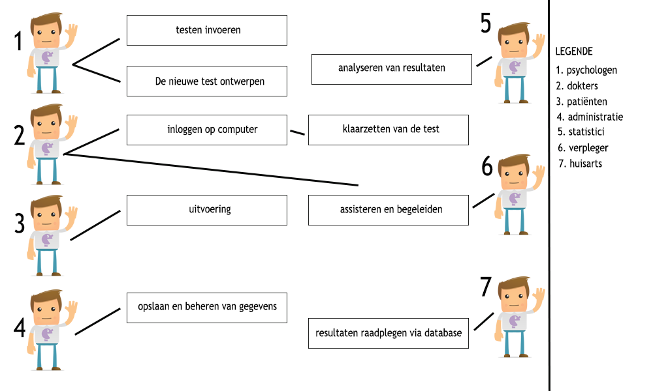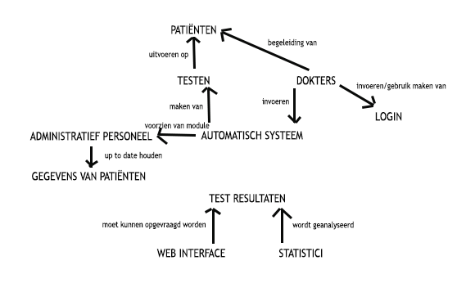

4. Wireframes  
iPhone frames:

website frames:

